Trường ĐH Công Nghệ Sài Gòn

**KHOA CÔNG NGHỆ THÔNG TIN**

ĐỒ ÁN PHÂN TÍCH THIẾT KẾ HƯỚNG HỆ THỐNG

THÔNG TIN

*Tên đề tài:*

Web đọc sách trực tuyến

TPHCM – Năm 2021

Trường ĐH Công Nghệ Sàigòn

**KHOA CÔNG NGHỆ THÔNG TIN**

ĐỒ ÁN PHÂN TÍCH THIẾT KẾ

HƯỚNG HỆ THỐNG THÔNG TIN

*Tên đề tài:*

Web đọc sách trực tuyến

Người hướng dẫn: Nguyễn Thị Thanh Xuân

Sinh viên thực hiện:

1. Trần Đường Huy – DH51800224

2. Nguyễn Quang Huy – DH51803164

TPHCM – Năm 2021

Mục lục

Chương 1. Giới thiệu 3

1.1 Mục đích 3

1.2 Phạm vi 4

Chương 2. Mô tả nghiệp vụ 5

2.1 Tổng quan 5

2.2 Quy trình tìm sách theo tên sách 7

2.3 Quy trình tìm sách theo thể loại sách 8

2.4 Quy trình tìm sách theo tác giả 9

2.5 Quy trình tìm sách theo nhà xuất bản 10

2.6 Quy trình tìm sách theo tiến độ 11

2.7 Quy trình đọc tiếp cuốn sách đang đọc nữa chừng 12

2.8 Quy trình lưu cuốn sách 13

2.9 Yêu cầu hệ thống 14

**TÀI LIỆU THAM KHẢO**

# Giới thiệu

## Mục đích

Trí tuệ của nhân loại đã phát triển công nghệ thông tin phát triển lên đến thời đại 4.0 và vẫn ngày một tăng. Trong đó, rất nhiều thứ đang dần được công nghệ hoá để mang lại nhiều tiện ích cho con người, bao gồm cả việc đọc sách. Vì vậy, đọc sách trực tuyến đang dần trở thành xu hướng.

Đọc sách trực tuyến là chương trình miễn phí và phù hợp với tất cả mọi người. Với nhiều thể loại sách giúp người sử dụng có thể tiếp cận với mọi đề tài trong cuộc sống. Chương trình được tạo ra với mong muốn đáp ứng nhu cầu đọc sách và học tập một cách tiện lợi, nhanh chóng cho mọi người. Đây là chương trình phù hợp với tất cả mọi lứa tuổi.

## Phạm vi

Đọc sách trực tuyến là chương trình dành cho tất cả mọi người, tuy nhiên người sử dụng thường là sinh viên và những người yêu sách nhưng lại thiếu kinh phí và thời gian, vì vậy để giúp người sử dụng tiện lợi và tiếp cận nhanh chóng những cuốn sách mới nên chương trình dừng lại ở việc cho phép người sử dụng đọc sách miễn phí hoặc trả phí để có thể đọc một vài quyển sách có bản quyền. Ngoài ra người sử dụng còn có thể lưu lại những cuốn sách mình thích, đưa ra ý kiến, đóng góp để chương trình ngày càng hoàn thiện.

# Mô tả nghiệp vụ

## Tổng quan

Giới thiệu chung:

Chương trình đọc sách trực tuyến có nhu cầu quản lý việc sử dụng sách của độc giả. Sau đây là phần mô tả theo các nghiệp vụ hàng ngày của chương trình.

Để có thể đọc được sách thì ngoài việc chọn trực tiếp thì người dùng có thể tim kiếm sách theo tên sách, mỗi sách có một masach để phân biệt với các sách khác, tên sách (tensach) để hiển thị cho người dùng thấy, và các thông tin khác của một cuốn sách như thể loại (theloai), thông tin của tác giả (tacgia), thông tin của nhà xuất bản, và chương của sách, một sách có thể bao gồm nhiều chương sách, và hình của sách. Sách sẽ có trường hợp phải cần trả phí để có thể đọc được (phi).

Phần quản lý chương sách được lưu các thông tin như mã chương ,tên chương và nội dung, và một chương sách có thể ở trong nhiều sách.

Ở đây cũng có phần quản lý thể loại sách, mỗi sách đều có một hoặc nhiều thể loại. Thể loại được phân ra thanh niều thể loại khác nhau ví dụ như thể loại hành động, phiêu lưu,…(tentl). Và để có thể phân biết giữa các thể loại với nhau thì chúng ta sẽ cần đến mã loại (maloai).

Về phân quản lý thông tin chi tiết của tác giả, thông tin được lưu trữ theo mã tác giả (matg), tên của tác giả (tentg), và các thông tin liên quan khác của tác giả như ngày sinh,giới tính quê quán, nghệ danh.

Phía nhà xuất bản thì cần lưu trữ các thông tin như mã nhà xuất bản, tên nhà xuất bản.

Về phía người dùng, ngoại trừ các cuốn sách miễn phí được đọc ra, thì muốn đọc được những cuốn sách trả phí thì phải bắt buộc đăng nhập hoặc đăng ký tài khoản. Sách khi được mua sẽ lưu vào phần quản lý giao dịch, bao gồm các thông tin như mã giao dịch, tài khoản của khách, và lịch sử giao dịch.

## Quy trình tìm sách theo tên sách

Đây là bước cơ bản trong việc tìm và đọc sách, người dùng cần phải nhấn vô thanh tìm kiếm ở trên menu, sau đó nhấn tên sách muốn tìm vào thanh tìm kiếm đó, sau khi ghi xong tên sách cần tìm người dùng cần nhấn nút tìm kiếm để có thể bắt đầu tìm. Nếu như tìm thấy tên sách thì sách có tên giống hoặc gần giống với những gì người dùng nhập sẽ được hiển thị lên màn hình. Nếu tìm không thấy bất kỳ tên sách nào có tên trùng hoặc gần giống với được nhập thì sẽ hiển thị không tìm thấy kết quả lên màn hình. Nếu người dùng muốn tìm sách khác có thể nhấn lại vô thanh tìm kiếm và ghi tên sách khác cần tìm.

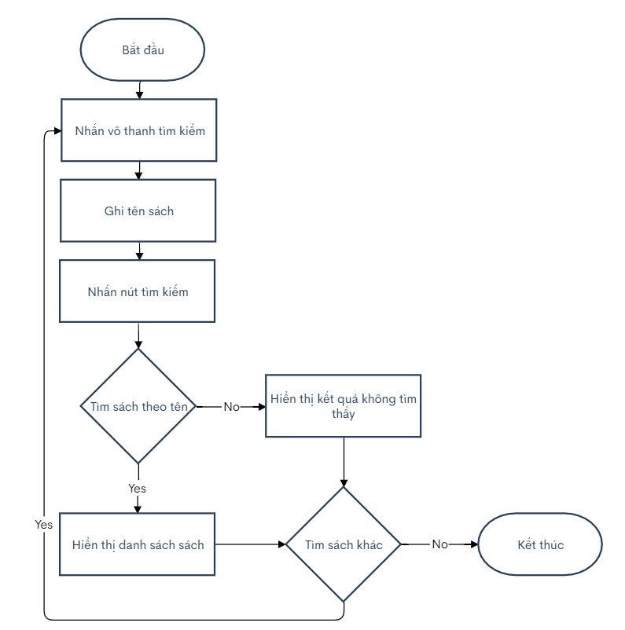

## Quy trình tìm sách theo thể loại sách

Để tìm sách theo thể loại, người dùng cần nhấn vô menu thể loại, một danh sách chứa các thể loại được đổ xuống và người dùng có thể chọn một trong các thể loại đó. Khi nhấn vô thể loại cần tìm người dùng, màn hình sẽ hiển thị các sách có thể loại mà người dùng đã nhấn. Nếu tìm thấy thì danh sách các sách có thể loại như yêu cầu sẽ được hiển thị. Nếu tìm không thấy thì sẽ hiển thị không có kết quả lên màn hình. Nếu người dùng muốn tìm thể loại khác, có thể nhấn trỏ chuột tới menu thể loại để có thể chọn thể loại khác.

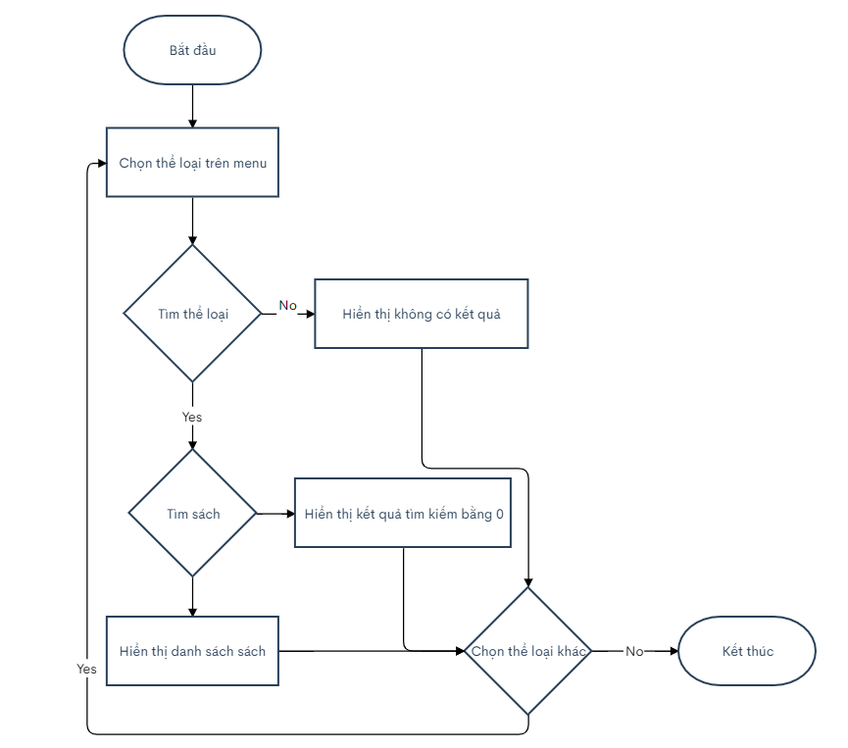

## Quy trình tìm sách theo tác giả

Để có thể tìm sách theo tác giả, người dùng sẽ cần đưa chuột tới menu tác giả, khi đó một danh sách chứa 5 các tác giả có số lượng sách nhiều nhất trong hệ thống. Người dùng chọn vào một trong số 5 tác giả trên. Nếu tác giả được tìm thấy thì sẽ tìm sách nhà tác giả đó viết. Nếu tìm thấy sẽ hiển thị danh sách sách trên màn hình. Nếu không tìm thấy sách của tác giả, sẽ hiển thị kết quả tìm thấy bằng 0. Nếu tác giả không được tìm thấy, sẽ hiển thị kết quả không tìm thấy trên màn hình. Nếu muốn chọn tác giả khác thì có thể chọn lại trên menu tác giả như trên.

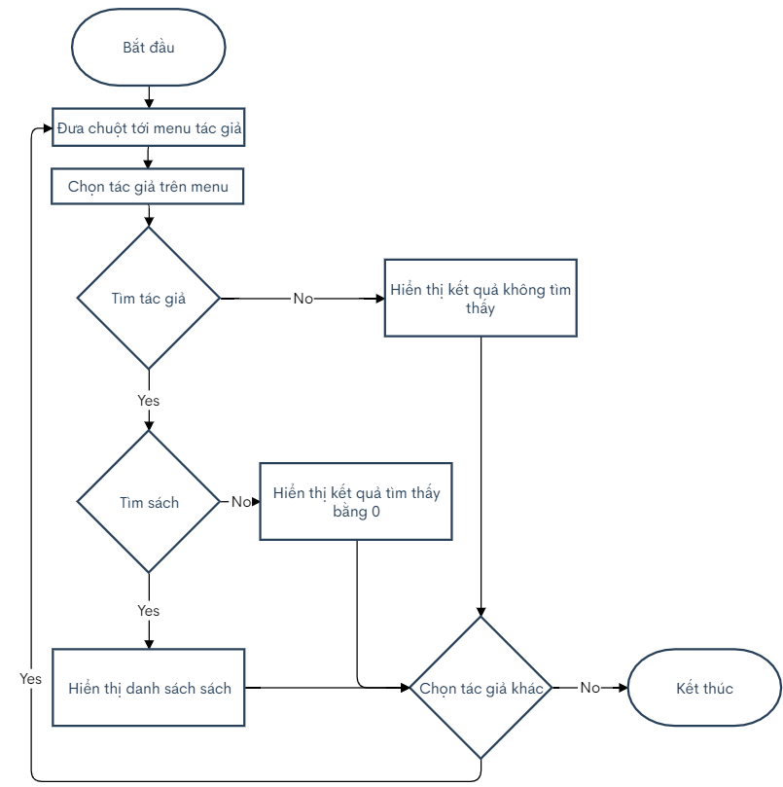

## Quy trình tìm sách theo nhà xuất bản

Để tìm sách theo nhà xuất bản, người dùng cần đưa chuột về phía menu nhà xuất bản trên thanh menu. Một danh sách chứa 5 nhà xuất bản có số lượng sách trong hệ thống nhiều nhất. Người dùng chọn một trong số 5 nhà xuất bản đó. Nếu như tìm thấy nhà xuất bản đó thì sẽ tìm sách của nhà xuất bản đó. Nếu sách của nhà xuất bản đó được tìm thấy sẽ hiển thị danh sách sách của nhà xuất bản. Nếu tìm thấy nhà xuất bản, nhưng không tìm thấy sách thì sẽ xuất trên màn hình kết quả sách tìm thấy bằng 0. Nếu tìm không thấy nhà xuất bản thì hiển thị kết quả không tìm thấy. Nếu người dùng muốn chọn nhà xuất bản khác để tìm sách thì có thể lặp lại các bước như trên.

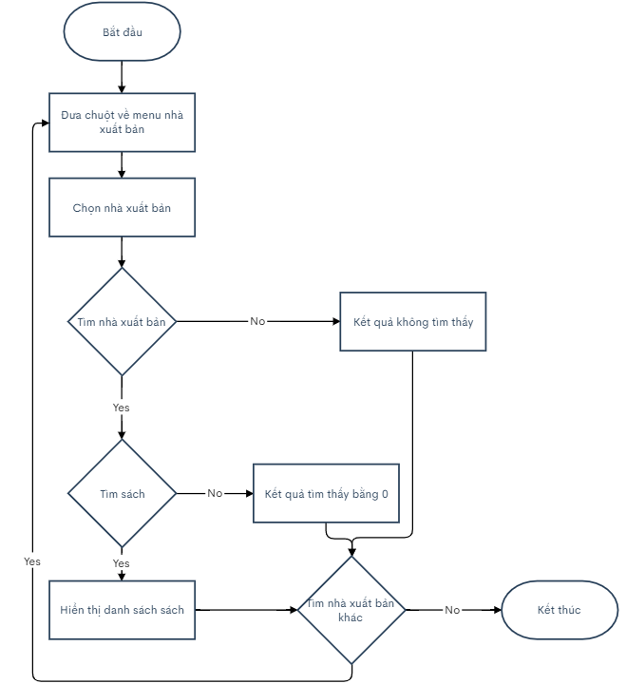

## Quy trình tìm sách theo tiến độ

Để có thể tìm sách theo tiến độ hoàn thành, người dùng cần phải vô mục tìm kiếm trên thanh menu tìm kiếm. Ở đây người dùng có thể chọn tiến độ hoàn thành như hoàn thành hoặc chưa hoàn thành. Sau khi chọn và nhấn nút tìm,nếu tìm thấy thì các sách được tìm kiếm theo tiến độ sẽ được hiển thị lên màn hình. Nếu tìm không thấy thì sẽ hiển thị kết quả bằng 0. Nếu người dùng muốn chọn tiến độ khác có thể thực hiện lại như trên.

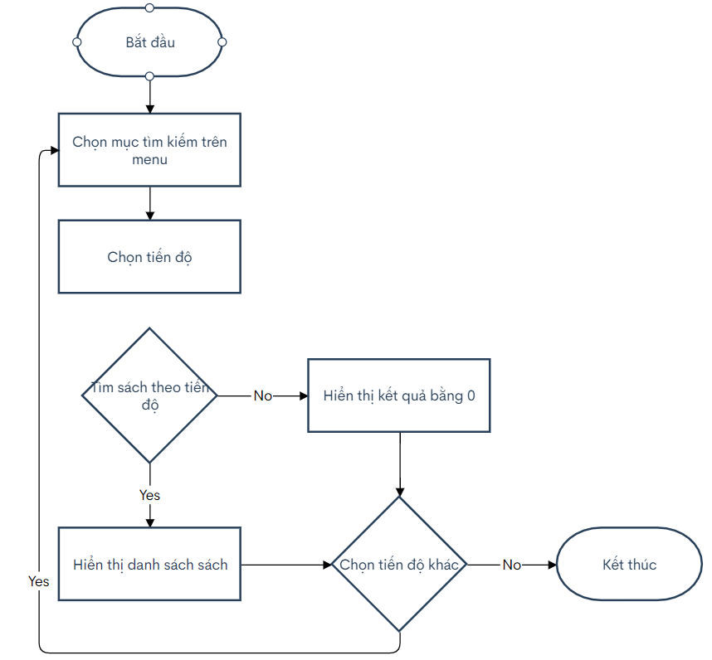

## Quy trình đọc tiếp cuốn sách đang đọc nữa chừng

Để đọc tiếp cuốn sách đang đọc dở, ở trên màn hình chính có một khung hiển thị danh sách các truyện đã từng đọc và chương đang đọc. Người dùng có thể nhấn vô truyện đó để có thể tiếp tục đọc. Khi nhấn truyện lập tức sẽ tìm lại chương gần nhất mà người dùng nhấn đọc. Nếu tìm được thì sẽ hiển thị nội dung, nếu không tìm được sẽ hiển thị thông báo không tìm thấy lên màn hình. Nếu muốn chọn đọc tiếp cuốn sách khác thì có thể làm lại như trên.

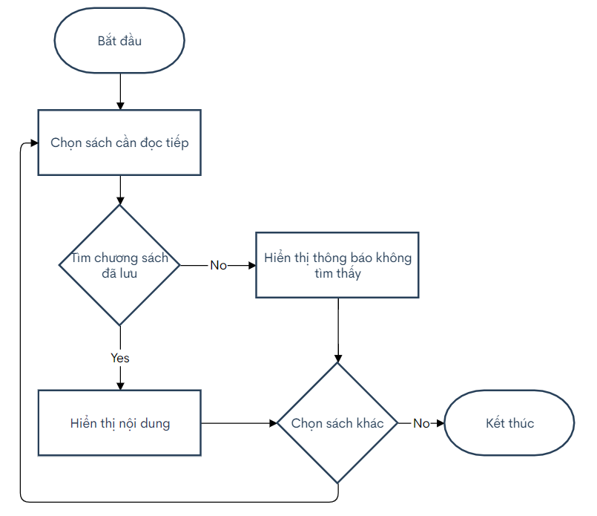

## Quy trình lưu cuốn sách

Để có thể lưu cuốn sách mình hay đọc, người dùng cần phải ở trạng thái đã đăng nhập. Sau đó chọn cuốn sách cần lưu, nhấn nút lưu sách. Nếu sách được chọn chưa lưu trong tài khoản người dùng thì sách sẽ được thực hiện lưu và hiển thị lưu thành công. Nếu sách đã có trong tài khoản người dùng, thì sẽ hiển thị thông báo sách đã có trong danh sách lưu. Nếu người dùng muốn lưu sách khác thì có thể thực hiện lại như trên.

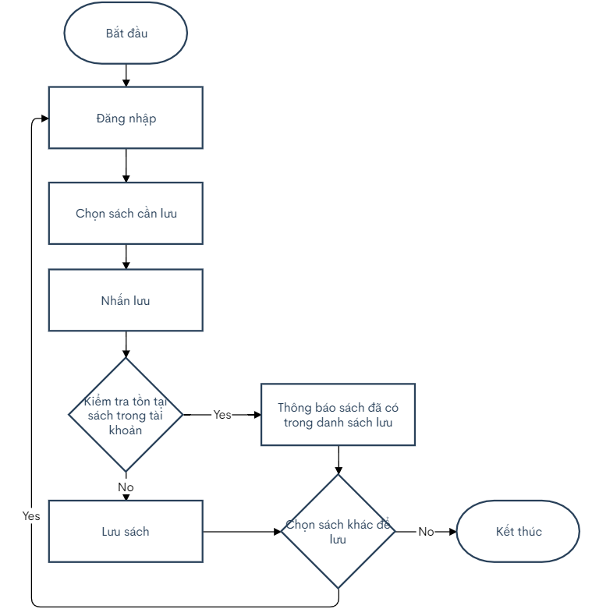

## Yêu cầu hệ thống

* Giao diện đẹp, thân thiện, dễ sử dụng.
* Tốc độ xử lý phải nhanh, không để người dùng chờ quá lâu.
* Khi thay đổi 1 chức năng thì không làm ảnh hưởng đến các chức năng khác.
* Có khả năng sao lưu và phục hồi CSDL khi có sự cố.
* Cập nhật sách mới.
* Giúp người dùng tra cứu sách.